VEREDICTO
UNIVERSIDAD YACAMBÚ

Vicerrectorado Académico

VEREDICTO

Trabajo Especial de Grado |  | Trabajo de Grado |  | Tesis Doctoral

 | En Caracas el día |  | Jueves, 15 de Marzo de 2007 |  | los ciudadanos:

 | V- 6.971.478 |  | García, Juan |  | Asesor

 | V-10.868.538 |  | Bonillo, Pedro |  | Jurado Principal

 | V- 6.495.303 |  | Saracual, Ronald |  | Jurado Principal

Se reunieron, como miembros del jurado para evaluar la versión escrita y la sustentación del Trabajo (Especial) de

Grado titulado:

DISEÑO DE UN ESPACIO WEB PARA MEJORAR EL PROCESO DE LA COMUNICACIÓN ENTRE EL SISTEMA

AUTOMATIZADO DE ADMINISTRACIÓN Y GESTIÓN DEL ESPECTRO RADIOELÉCTRICO (SAAGER), LAS

DISTINTAS GERENCIAS QUE CONFORMAN CONATEL Y EL PÚBLICO EN GENERAL

presentado por la ciudadano (a): | Mary Romero |  | portador (a) de la C.I. Nº: | V- 7.271.199

como requisito para optar al título de:

Especialización en Gerencia Mención: Redes y Telecomunicaciones

Actividad que se realizó entre 5:30 y 7:30 p.m.

Conducida la actividad académica de rigor, se procede a dar el siguiente veredicto: Aprobado: | 17 |  | /20

De acuerdo con Ley Sobre Mensajes de Datos y Firmas Electrónicas

Decreto N° 1.024 - 10 de febrero de 2001,

este documento no requiere firma

José Luis Pardo Díaz

Vicerrector de Estudios a Distancia

 | 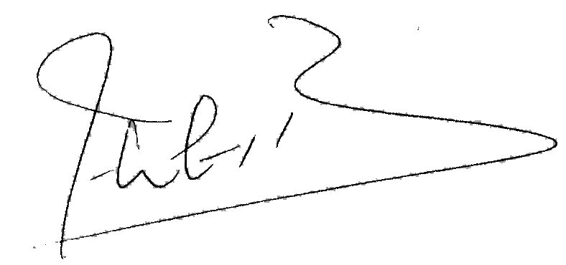  José Luis Pardo Díaz  Vicerrector de Estudios a Distancia

